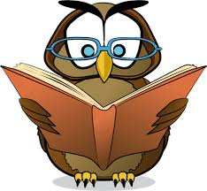
„Sowa biblioteczna”
konkurs dla uczniów klas 1-3

Zadanie konkursowe polega na wykonaniu maskotki – sowy w dowolnej technice i formacie z wszelkich dostępnych materiałów.
Gotowe maskotki należy dostarczyć do biblioteki w terminie do 31 października 2019r.
Jury dokona wyboru trzech najładniejszych maskotek, których autorzy zostaną nagrodzeni.

Zapraszam do udziału w konkursie!
Bibliotekarz

